**Ces athlètes s’apprêtent à vivre des moments radieux à Abu Dhabi (24 Heures du 6.3.2019)**

**Special Olympics :** Six Vaudois en situation de handicap mental s’envolent pour les Jeux mondiaux d’été. Leur entourage raconte.

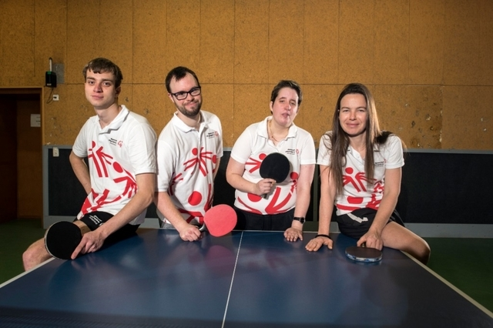

Elias Zimmermann, Flavien Mattenberger, Nathalie Ballif, accompagnés par leur coach principale Fanny Risse (de gauche à droite), font partie de la délégation suisse qui se rendra dans les Émirats arabes unis.  
Image: PATRICK MARTIN

|  |
| --- |
|  |

Le 14 mars, Loriane, Marc, Anaïs, Nathalie, Elias et Flavien vivront des instants uniques. À Abu Dhabi, ces six athlètes vaudois défileront devant 45 000 spectateurs, lors de la cérémonie d’ouverture des Jeux mondiaux d’été de Special Olympics. «Ils vont prendre une sacrée claque, prévient Yvan Cuennet, entraîneur des sprinters suisses. Cette aventure est une énorme source de motivation pour eux.»

Fondé en 1968 par feu Eunice Kennedy Shriver, sœur du président John F. Kennedy, le mouvement Special Olympics permet aux sportifs en situation de handicap mental de vivre l’équivalent des JO. Ainsi, du 14 au 21 mars, ce sont 7500 athlètes provenant de 190 pays qui se mesureront dans 24 sports différents.

Parmi ces milliers de compétiteurs figurent 65 athlètes suisses. Fanny Risse est la coach principale des pongistes. Comme ses protégés, elle a hâte de se retrouver aux Émirats arabes unis pour sa première expérience lors de Jeux mondiaux. «Il s’agit pour moi d’un événement très important, assure l’entraîneur du Club de tennis de table de Lausanne. D’ailleurs, je ressens beaucoup de pression. J’ai peur de mal préparer mes athlètes.»

Que la technicienne se rassure. Fanny Risse a un parfait feeling avec ses joueurs. «Dès qu’ils sourient à l’entraînement, je suis contente, dit-elle. Les trois sportifs que je coache ont énormément progressé. L’un d’eux ne savait pas faire un coup droit au début. Maintenant, il sait même lifter et couper. Avec leurs soucis de coordination, tenir sur une jambe n’est pas facile. Dès qu’ils y parviennent cinq secondes, on voit leur visage s’animer. Ils ont la banane et des étoiles dans les yeux. Avec eux, j’ai juste envie de m’éclater. Ils rendent toute l’énergie qu’on leur donne, sans prise de tête. Ils ne se plaignent jamais.»

**Adapter le langage**

Entraîneur d’athlétisme dans le cadre de Special Olympics depuis deux ans, Yvan Cuennet nourrit une tendresse particulière pour ces sportifs si touchants. «On voit très vite s’ils sont contents ou non. Quand c’est le cas, ils crient de joie et tapent dans les mains. Quand ça ne va pas, ce sont les premiers à le signifier. Je les trouve plus francs que certains athlètes valides de haut niveau. À se demander parfois qui sont les handicapés.»

Accompagner des personnes en situation de handicap mental ne se fait pas sans une communication adaptée. «Parfois, il faut varier son langage, explique Fanny Risse. Par exemple, je parle de service virgule ou «gugule». Ça a l’avantage de les faire rire et de leur donner des repères dans leur tête. Ou de services «violoniste», quand on croise les bras, comme si on jouait du violon. On essaie de les mettre à l’aise, de les faire rigoler.»

Répéter, démontrer un peu plus souvent que d’ordinaire fait partie du travail des éducateurs sportifs. «Dans le cas du sprint, on entraîne beaucoup les départs, souligne Yvan Cuennet. Parce qu’ils ont tendance à partir trop tôt et risquent ainsi une disqualification. Et comme le coach n’a pas le droit de les suivre sur la piste, durant la compétition, il faut aussi leur apprendre à se débrouiller seuls quand ils entrent dans le stade.»

**Partir dans l’inconnu**

Pas simple pour certains de ces athlètes de partir si loin, dans un pays inconnu, sans maîtriser la langue. «C’est la première fois que je jouerai dans un autre pays, témoigne Elias Zimmermann, 21 ans. C’est vrai, cela me stresse un peu. Heureusement, les coaches et Nathalie seront là.» Nathalie Ballif, 35 ans, est une autre pongiste qui vivra sa deuxième expérience à ce niveau. Il y a quatre ans, elle a remporté une médaille de bronze à Los Angeles. «Cela reste mon meilleur souvenir, dit-elle. Rencontrer des adversaires venus du monde entier me réjouit. Comme j’ai déjà connu une telle expérience, je vais aider mes coéquipiers pour que tout se passe bien.»

D’autres semblent beaucoup plus sereins, à l’image de Flavien Mattenberger, 26 ans, qui pratique en plus du tennis de table le kung-fu, l’aquagym ou le ski alpin. «J’aime le sport. J’ai besoin de me dépenser et de me retrouver avec les copains, ça me détend. Je me réjouis vraiment de pouvoir découvrir Abu Dhabi.»

Certains parents accompagneront leurs enfants aux Émirats arabes unis, à l’image d’Anne Zimmermann. «Ce projet est tout simplement extraordinaire. Nous serons là pour montrer à Elias et à toute la délégation qu’on est tous fiers d’eux.»

**Combattre le stress**

Emmener des jeunes handicapés à Abu Dhabi pendant deux semaines est un vrai challenge. La plupart sont médicamentés et n’ont pas l’habitude de voyager si loin. La sélection des athlètes a pris en compte ces différents éléments. Ce sont d’abord les coaches qui sont choisis et qui sélectionnent ensuite leurs athlètes. Yvan Cuennet a par exemple discuté avec une quinzaine d’entre eux, avant de finaliser son choix. «Pour cerner leurs craintes, leur motivation et leur expérience, raconte-t-il. Certains ne souhaitaient pas prendre l’avion. Il y a eu ensuite un passage obligé par les National Games, ainsi que des camps à Lucerne et à Tenero, durant lesquels nous avons pu observer leur comportement et leur aptitude ou non à quitter la maison. Pour un tel séjour, nous avons entraîné l’endurance de chacun en les préparant à supporter plus de stress et de pression. Nous avons notamment fait des sorties nocturnes à la lampe frontale, sous la pluie ou par moins 4 degrés.»